Archivní číslo vzorku
Odběrové číslo vzorku | 4
Pořadové číslo karty vzorku v databázi | 1500
Místo | Kout
Objekt | Socha sv. Jan Nepomucký
Místo odběru popis | Vzorek Místo odběru  1 Sutana  2 Rocheta  3 Almuce  4 Inkarnát  5 Inkarnát  6 Kvadrátek, biret  7 Inkarnát, ruka  8 Palma  9 Vnitřní strana almuce
Místo odběru foto | 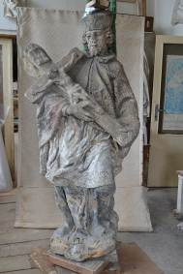
Typ díla | socha
Typ podložky (v případě vzorků povrchových úprav / barevných vrstev)
Datace objektu
Zpracovatel analýzy | Bayer Karol
Datum zpracování zprávy k analýze | 29. 8. 2014
Číslo příslušné zprávy v databázi zpráv | 2014_37

Výsledky analýzy
Vzorek 4 - Inkarnát

Nábrus, bílé dopadající světlo, fotografováno při zvětšení mikroskopu 100x | Nábrus, REM-BEI

Vrstva | Popis a složení
7 | Tmavá okrově-hnědá vrstva
6 | Tmavá okrově-hnědá vrstva
5 | Tmavá hnědo-červená vrstva - obsahuje okry a příměs permanentní běloby
4 | Tmavá okrově-hnědá vrstva - obsahuje okry a příměs permanentní běloby
3 | Světlá, oranžově-červená vrstva – obsahuje suřík
2 | Fragmenty bílé vrstvy - obsahuje olovnatou bělobu
1 | Fragmenty bílé vrstvy - obsahuje olovnatou bělobu

Fotodokumentace analýzy

